

**Colégio Jardim Getsêmani**

**QD. 01 CONJ. “N” LOTE 17/19-ITAPUÃ**

**TEL.: 3488-1608 CEL.: 99174-4443**

**NOME:________________________________________________________DATA __/__/____**

**TRABALHO DIRIGIDO**

**EDUCAÇÃO INFANTIL BERÇARIO I E II**

**1-“MAMÃE SABEMOS QUE AS FRUTAS SÃO RICAS EM VITAMINAS POR ISSO VAMOS AJUDAR OS NOSSOS BEBÊS A DAR UM LINDO COLORIDO EM CADA UMA DELAS”.**

**A)**



**B)**

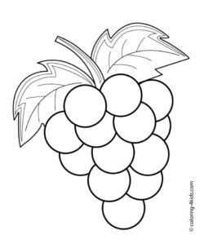

C)



D)

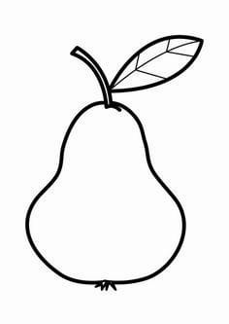

E)



2-“COM O AUXÍLIO DA MAMÃE VAMOS PINTAR AS VOGAIS CADA UMA DE UMA COR”:

A)



B)



C)



D)



E)



3-“MAMÃE EU JÁ SEI CONTAR 1...2...3....4....5, ME AJUDE A DECORAR OS NÚMEROS”

A)



B)



C)



D)



E)



***QUERO VER VOCÊS BRILHAR!!!BEIJOS!!!***